

Anradeln

23. April 2023

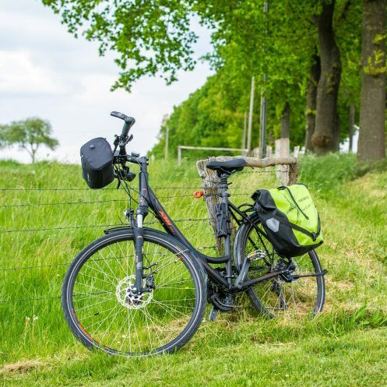

***Information und Anmeldung***

***bis zum 21.04.2023 um 12 Uhr***

***unter Telefon 02923/980-228***

*Gemeinde Lippetal*

*Bahnhofstr. 7*

*59510 Lippetal*

*www.lippetal.de*

Auf die Räder,

fertig, los!



|  |  |  |  |
| --- | --- | --- | --- |
|  | **TOUR 1**  **“Vier-Schlösser-E-Bike-Tour”** | **TOUR 2**  **“Auenland & mehr”** | **TOUR 3**  **“Kurpark Bad Sassendorf”** |
| **Gästeführer/in:** | **Andrea Heise &**  **Franz-Josef Stengel** | **Elisabeth Zinselmeier** | **Ursula Niggemeier-Kaufmann**  **& Jürgen Riedel** |
| **Start/**  **Treffpunkt:**  (Rundtour zurück  zum Startpunkt) | **11:00 Uhr**  **Herzfeld: Großer Parkplatz**  (Diestedder Str. / Auf dem Büld) | **11:30 Uhr**  **Herzfeld: Großer Parkplatz**  (Diestedder Str. / Auf dem Büld) | **14:00 Uhr**  **Oestinghausen: Mühlsteinbrunnen**  (Parkplatz Am Bahnhof / Aldi) |
| **Teilnehmerzahl:** | **max. 20 Personen** | **max. 20 Personen** | **max. 20 Personen** |
| Dauer (Std.) /  Länge (km): | ca. 5 ½ Stunden  ca. 60-65 km | ca. 5 ½ Stunden  ca. 30-35 km | ca. 5 Stunden  ca. 25 km |
| Routenverlauf / Stationen /  MOFahrradZwischenstopp: | Auf dieser Tour werden 4 Wasserschlösser der Umgebung angefahren: Vom Lipperenaicance-**Schloss Hovestadt** Richtung Hamm, mit der Lupia-Fähre zum **Schloss Oberwerries**, weiter zum **Schloss Heessen** und zurück nach Lippetal zum **Schloss Assen** in Lippborg.  Eine Einkehr ist geplant, bitte trotzdem Getränke und Verpflegung für die Rast an schönen Plätzen unterwegs mitnehmen. | Routenverlauf mit Zwischenstopps:  Start in Herzfeld Richtung Kesseler: **Kesseler Mühle** – Hultrop: **Aussichtsturm Ahsewiesen** – Krewinkel-Wiltrop – Oestinghausen: **St. Stephanus Kirche & Churköllnisches Amtshaus** – Brockhausen: Kaffeepause im Antik-Café – Schoneberg: **Jüdischer Friedhof** – Hovestadt: **Wasserschloss** –  und wieder zurück zum Startpunkt | Diese Radtour hat das Ziel Bad Sassendorf mit seinem neu gestalteten **Kurpark.**  Besonders sehenswert ist das neue, einzigartige **Erlebnis-Gradierwerk**. Die Aussichtsplattform im 2. Obergeschoss ist barrierefrei per Aufzug erreichbar. Von dort aus eröffnet sich Ihnen ein fantastischer Blick über die neu gestaltete Gartenspange. Eine Einkehr mit **Kaffee-trinken** steht auch auf dem Programm. |
| **Kosten, Parken & Sonstiges:** | Die Teilnahme an der Radtour ist kostenlos und auf eigene Gefahr. Die Vorschriften der Straßenverkehrsordnung sind einzuhalten.  **Die Einkehr erfolgt auf eigene Kosten 🡺 Verpflegung/Getränke für unterwegs bitte selbst mitbringen!**  Das Parken für PKW mit Fahrradanhänger ist in der Nähe von allen Treffpunkten möglich. | | |
| **Info &**  **Anmeldung:** | Veranstalter: Gemeinde Lippetal in Zusammenarbeit mit den Gästeführerinnen und Gästeführern  Die **Teilnahme** an den Radtouren ist **nur mit vorheriger Anmeldung** möglich! | | |

